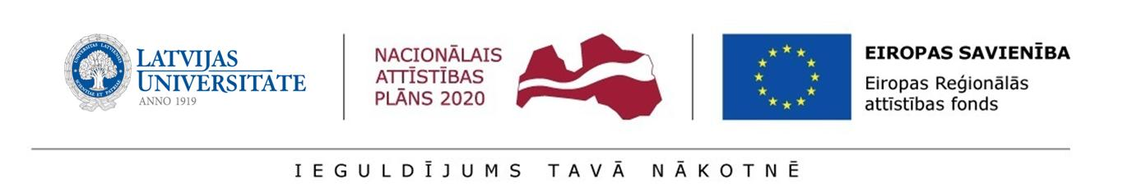
1. pielikums
LU nolikumam par pēcdoktorantu pieteikumu otrās kārtas priekšatlasi

IESNIEGUMS
pēcdoktorantu pieteikumu otrās kārtas priekšatlasei
LATVIJAS UNIVERSITĀTĒ
Darbības programmas “Izaugsme un nodarbinātība” 1.1.1. specifiskā atbalsta mērķa “Palielināt Latvijas zinātnisko institūciju pētniecisko un inovatīvo kapacitāti un spēju piesaistīt ārējo finansējumu, ieguldot cilvēkresursos un infrastruktūrā” 1.1.1.2. pasākuma “Pēcdoktorantūras pētniecības atbalsts” pētniecības pieteikumu atlases kārtas pētniecības pieteikumu iesniegšanai VIAA

Uzvārds | Vārds
e-pasta adrese/ telefona nr.

Pieteikuma nosaukums
Atbildīgā persona par pētniecības pieteikuma zinātnisko pētījumu (zinātniskais/tautsaimniecības nozares konsultants) (ja ir)
Pētniecības tēmas zinātnes nozare/-es
Pētniecības tēmas zinātnes apakšnozare/-es
Pieteikuma veids:
(ar saimniecisko darbību saistīts vai ar saimniecisko darbību nesaistīts)

Pievienojamie dokumenti: | CV angļu valodā (1.1. pielikums)
Pievienojamie dokumenti: | Pētniecības tēmas pieteikuma zinātniskais apraksts (Research Project Proposal) angļu valodā (1.2. pielikums)
Pievienojamie dokumenti: | Diploma kopija par doktora zinātniskā grāda iegūšanu. Akadēmiskā informācijas centra (AIC) izziņa par doktora zinātniskā grāda pielīdzināšanu, ja tas ir iegūts ārzemēs
Pievienojamie dokumenti: | Pēcdoktoranta apliecinājums (1.3. pielikums)
Pievienojamie dokumenti: | Informācija par sadarbības partnera gatavību piedalīties pētniecības pieteikuma īstenošanā (ja projektā ir paredzēts sadarbības partneris) (1.4. pielikums)
Pievienojamie dokumenti: | LU struktūrvienības APLIECINĀJUMS (1.5. pielikums)
Pievienojamie dokumenti: | APLIECINĀJUMS par zinātniskā/tautsaimniecības nozares konsultanta atbalstu (1.6. pielikums)
Pievienojamie dokumenti: | Komersanta vai komersantu koleģiālas institūcijas atzinums par pētījuma nozīmību angļu valodā (nav attiecināms uz fundamentāliem pētījumiem) (1.7.pielikums)
Iesniedzamie dokumenti, ja pēcdoktorants iesniedz projektu ārvalsts pēcdoktoranta piesaistei, kas tika iesniegts Eiropas Savienības pētniecības un inovāciju pamatprogrammas "Apvārsnis 2020" Marijas Sklodovskas-Kirī programmā "Individuālās stipendijas" un minētajā projektu iesniegumu vērtēšanā novērtēts virs kvalitātes sliekšņa, bet nesaņēma finansējumu projekta īstenošanai | Eiropas Komisijas ekspertu datubāzē iekļauto ekspertu vērtējums par projekta zinātnisko kvalitāti
 | Eiropas Komisijas lēmums par projekta apstiprināšanu
 | Eiropas Savienības pētniecības un inovāciju programmas “Apvārsnis 2020” Marijas Sklodovskas-Kirī programmas “Individuālās stipendijas” ietvaros iesniegtā projekta iesnieguma kopija
 | Komersanta vai komersantu koleģiālas institūcijas atzinums par pētījuma nozīmību angļu valodā (nav attiecināms uz fundamentāliem pētījumiem) (1.6.pielikums)

Pēcdoktoranta ____________________ /__________________/ ____._____. 20____
paraksts paraksta atšifrējums

Dokumenti pieņemti LU ZD.

20___. g. _____.______________ _____________________ /__________________/
paraksts paraksta atšifrējums

Piezīmes:
1. Ar * atzīmētās iedaļas aizpilda Zinātnes departaments.
2. Iesniegumā norādītos datus LU izmantos tikai pētniecības pieteikumu administrēšanas nolūkā.

Zinātniskais/tautsaimniecības nozares konsultants – konkrētās pētniecības pieteikuma iesniedzēja vai sadarbības partnera institūcijas darbinieks - nodaļas, grupas, pētījuma virziena, departamenta, vai citas struktūrvienības vadītājs, kura grupā iekļausies pēcdoktorants, un kurš spēs sniegt atbalstu pēcdoktorantam.

